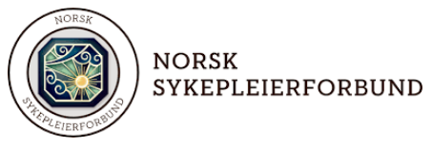

Lokal erklæring om heltid i Vestvågøy kommune
Vestvågøy kommune, Fagforbundet, og Norsk Sykepleierforbund vil sammen arbeide for at det skal bygges en heltidskultur i Vestvågøy kommune.
De sentrale partene, gjennom KS, Fagforbundet, Delta og Norsk Sykepleierforbund (NSF) har undertegnet en heltidserklæring for å intensivere arbeidet med å redusere deltidsarbeid og utvikle en heltidskultur i helse- og omsorgssektoren.
De lokale partene i Vestvågøy kommune ønsker gjennom en lokal heltidserklæring å tydeliggjøre de lokale parters ansvar og muligheter for å bygge og styrke en lokal heltidskultur i Vestvågøy kommunes omsorgstjenester.
For å lykkes i å utvikle en heltidskultur, er det avgjørende med et godt samarbeid mellom de folkevalgte, ledere, organisasjonenes tillitsvalgte og ansatte i kommunen.
God forankring gjennom brede prosesser er avgjørende for å oppnå varige resultater. Partene mener derfor at dette må vektlegges sterkere i det videre arbeidet med å utvikle en heltidskultur i Vestvågøy kommune.
Målsetningene med et felles forpliktende arbeid for en heltidskultur er å:
- Sikre kvalitet i tjenestene
- Fremme kommunen som en attraktiv arbeidsgiver også i framtida
- Utnytte ubenyttet, kompetent arbeidskraftpotensiale
- Fremme et godt og lærende arbeidsmiljø, som frigir tid til ledelse

Remi Solberg Kjell Idar Berg Lars Pleym Ludvigsen
Ordfører Rådmann Kommunalsjef

Gunn Evy Kristensen Katrine Torheim
HTV Fagforbundet HTV Norsk Sykepleieforbund

